§ 5. Хранение информации 5 кл.

Хранить информацию – значит содержать её в целости и безопасности. Каждый человек хранит определённую информацию в собственной памяти — «в уме». Вы помните свой домашний адрес, имена, адреса и телефоны близких родственников и друзей. В вашей памяти хранятся таблицы сложения и умножения, основные орфограммы и другие знания, полученные в школе. Собственную (внутреннюю) память человека можно назвать оперативной, потому что содержащаяся в ней информация воспроизводится достаточно быстро. Но так уж устроен человек, что он не может долго хранить большие объёмы информации в собственной памяти: если не закреплять знания постоянными упражнениями, повторением, информация очень быстро забывается. Чтобы избежать этого, мы используем записные книжки, справочники, энциклопедии и другие внешние хранилища информации — внешнюю память.
Существует память отдельного человека и память человечества. Память человечества, в отличие от памяти отдельного человека, содержит все знания, которые накопили люди за время своего существования и которыми могут воспользоваться ныне живущие люди. Эти знания представлены в книгах, запечатлены в живописных полотнах, скульптурах и архитектурных произведениях великих мастеров.
Изобретённая в 1839 году фотография позволила сохранить для потомков лица людей, пейзажи, явления природы и другие зримые свидетельства прошедших времён.
В 1895 году в Париже был продемонстрирован первый в мире кинофильм. С той поры человечество получило возможность сохранять образы, воплощённые в движении (танец, жесты, пантомима и так далее).
Человек научился хранить и звуковую информацию. Вначале её сохранение обеспечивалось передачей «из уст в уста» (например, напевами), позднее — с помощью записи нот.
В середине прошлого столетия в Японии было налажено производство магнитофонов. До сих пор магнитофоны широко применяются для записи и воспроизведения звуковой информации.
Современный компьютер может хранить в своей памяти различные виды информации: текстовую, графическую, числовую, звуковую и видеоинформацию.

5.1 Носители информации
Выйдя из пещер и других естественных укрытий, самую важную информацию (о разливах рек, солнечных и лунных затмениях и так далее) люди стали наносить на поверхности создаваемых ими монументальных каменных построек — гробниц, ритуальных сооружений. Чтобы получить нужную информацию, человек вынужден был совершать достаточно утомительные путешествия к этим сооружениям. Возникла потребность в носителях информации, пригодных для транспортировки.
Носители информации – то, что содержит следы, рисунки, записи с целью их хранения или передачи.
В хранилищах информации находятся различные носители информации. К долговременным носителям информации можно отнести бумагу, камень, ткань (холст), дерево, металл и др. Долговременные – значит, могут содержать информацию без изменений сколь угодно долго. Существуют и кратковременные носители информации. Например, песок, пластилин и др. На них информация находится непродолжительное время.
Камень, глина, дерево использовались когда-то разными народами в качестве носителей информации. Но камень слишком твёрд в обработке и неподъёмен, глина — хрупка, дерево быстро сохнет и трескается. Требовались новые материалы-носители: лёгкие и долговечные, компактные и удобные для нанесения записей.
Примерно за 3000 лет до нашей эры в Египте разработали технологию изготовления тонкого листа из стеблей росшего в долине Нила высокого тростника — папируса. Стебель папируса разрезали на длинные узкие полоски. Затем эти полоски складывали на гладкую поверхность в ряд, одну возле другой, в продольном направлении. Далее сверху укладывали второй ряд полосок, но уже в поперечном направлении. Всю двухслойную кладку прижимали плоским камнем, тростниковые волокна, при этом выделяли клейкий сок. После просушивания получался материал, похожий на бумагу, — его тоже называли папирусом.
Когда листочек папируса исписывали до конца, то к нему подклеивали другой. Книга получалась все длиннее и длиннее. Для хранения её сворачивали в трубочку — свиток. В Москве, в Государственном музее изобразительных искусств имени А. С. Пушкина хранится папирусный свиток длиной более 5 метров, в котором содержатся решения 25 математических задач.
Многие века письменные документы составлялись на пергаментных свитках. Пергамент делался из кожи животных. Её специальным образом выделывали и растягивали, чтобы получить тонкие листы.
Когда на Востоке научились ткать шёлк, его стали использовать не только для шитья одежды, но и для письма.
Перечисленные носители информации были либо дороги в изготовлении (папирус, пергамент), либо неудобны в использовании (шёлк, бамбук, береста).
Во II веке нашей эры в Китае изобрели технологию изготовления бумаги. Правда, её секрет так тщательно оберегали, что до Европы бумага дошла только в XI веке, а на Руси появилась только в XVI веке.
Свойства бумаги как носителя информации поистине уникальны:
- во-первых, она была значительно дешевле пергамента или папируса, поскольку вырабатывалась из тряпья и древесины;
- во-вторых, даже тонкая бумага достаточно прочна и долговечна;
- в-третьих, бумага очень удобна для нанесения на неё знаков и рисунков с помощью разноцветных красок.

5.2 Первое путешествие во времени: как хранили информацию раньше
Знания, накопленные в течение человеческой жизни, не могут сохраняться генетическим (наследственным) путём. Память — самый первый инструмент хранения информации. Волхвы и шаманы, сказители и певцы в виде былин, сказаний, распевов (того, что мы называем фольклором) передавали знания от одного поколения к другому. Но стихийные бедствия, войны и эпидемии подчас целиком уничтожали целые племена, а вместе с ними терялись и все знания, накопленные многими поколениями людей.
Люди всегда понимали ненадёжность человеческой памяти и с давних времён стремились доступными им способами зафиксировать наиболее важную информацию на каких-либо внешних носителях. По рисункам первобытных художников на стенах пещер учёные определили не только все этапы охоты, но и ритуалы, её сопровождавшие.
К сожалению, у рисуночного письма есть один существенный недостаток — неоднозначность прочтения.
Необходимость более точно передавать информацию определила появление других форм письменности — знаковых. Место произвольных рисунков заняли значки, которые с течением времени всё меньше и меньше походили на предметы окружающего мира. Состояли они из однотипных элементов: палочек, крючков и их пересечений. Каждому объекту, действию, ситуации соответствовала определённая комбинация этих элементов. Такой способ записи называется иероглифическим. Первые следы иероглифического письма относятся к Древнему Египту и датируются V-IV тысячелетиями до нашей эры. Иероглифическое письмо дошло до наших дней: на нём построены японский, китайский, корейский и другие языки.

Так же давно появился и другой вид знакового письма — клинопись в Двуречье. Материалом для письма служили глиняные плитки. Записи делали на сырой глине бамбуковыми или костяными палочками, после чего плитки высушивали или обжигали. При надавливании палочка оставляла в глине след в виде клина, а определённый набор таких клиньев служил для передачи того или иного слова.
Гораздо позже, через 2-3 тысячи лет, в Финикии появилось алфавитное письмо, похожее на то, которым пользуемся мы. Оно строилось на алфавите — строго определённом наборе знаков (букв), комбинации которых образовывали слова и предложения.
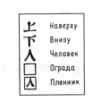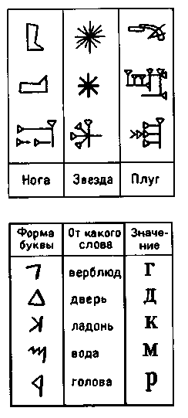
До середины XV века книги были рукописными. Поэтому их было очень мало, они были дорогими и считались предметами роскоши. Большая часть книг хранилась в монастырях. Там книги копировались — переписывались специальными людьми, обладавшими красивым почерком. Вплоть до изобретения книгопечатания доступ к информации, хранившейся в книгах, был сильно ограничен.
В 1440 году немец Иоганн Гутенберг построил первый печатный станок. На Руси книгопечатание основал Иван Федоров в середине XVI века. Сегодня, в эпоху миллионных тиражей, трудно себе представить, что на первых порах книгопечатание недалеко ушло от рукописного копирования оригинала. Так, к концу XVIII века, при Екатерине II, в России издавалось всего 360 книг в год.
До сегодняшнего дня печатный лист остаётся основным носителем информации, хотя гигантские хранилища крупных библиотек очень трудно назвать компактными.

5.3 Второе путешествие во времени: носители информации,
созданные в XX веке
В 20-х годах XX века был изобретён магнитофон. В качестве носителя информации в первом магнитофоне использовалась тонкая железная проволока. Она, перематываясь с одной катушки на другую, проходила мимо миниатюрного электромагнита, который оставлял на ней магнитный «отпечаток». В 1928 году была изготовлена первая магнитная лента, подобная той, которая используется в современных магнитофонах. Сегодня видеомагнитофоны записывают на магнитную ленту не только звук, но и изображение. Магнитная запись — достаточно надёжный, долговечный и распространённый способ хранения информации.
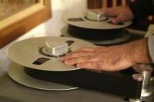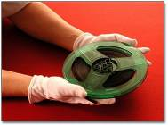
Магнитная запись использовалась для хранения информации в автоматизированных системах, управляемых компьютером. Информация хранится на магнитных лентах и магнитных дисках. Информация на магнитную ленту записывается последовательно и так же считывается. На магнитном диске запись информации последовательная, а вот считывать её можно в любом порядке.
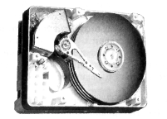
В середине 60-х годов XX века появились диски из жёсткого материала, помещённые в герметичный корпус, что обеспечивало их защиту от грязи, пыли, влаги, температуры и других внешних воздействий. Такой диск получил название жёсткого диска, или винчестера. Чтобы увеличить информационную ёмкость, винчестер делают из нескольких дисков, расположенных на одной оси. Жёсткие диски используются для хранения больших объёмов информации.
В начале 80-х годов XX века появились лазерные диски. Они состоят из нескольких слоёв. У лазерных дисков, выпускаемых серийно, первый слой — основной — изготавливается из пластмассы, второй — отражающий — выполнен из металла, третий — защитный — из прозрачного лака, поверх которого нанесено декоративное оформление. Основной слой содержит полезную информацию. Она закодирована в виде микроскопических углублений. Считывание информации осуществляется слабым лучом лазера. Отражённый луч улавливается фотоэлементом (подобным стоящим в турникетах метро) и расшифровывается. Запись информации на лазерные диски и считывание информации с лазерных дисков происходят с помощью света, излучаемого лазером, поэтому лазерные диски иначе называют оптическими CD-R и DVD-R дисками. Сегодня широкое распространение получили лазерные диски, на которых можно многократно повторять процесс записи и перезаписи информации. Их называют CD-RW и DVD-RW диски. Современные информационные носители (магнитные и лазерные диски) обладают большой ёмкостью, они надёжны и компактны.
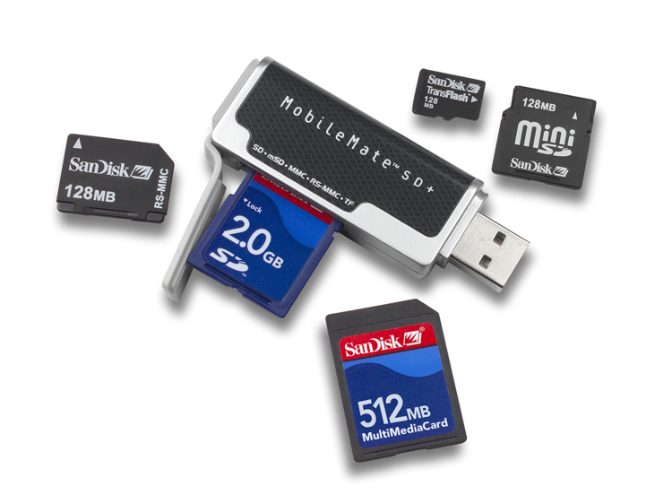
На смену оптическим дискам приходят карты флэш-памяти, USB флэш-накопители. Флэш-память содержит в себе кристалл кремния, разделённый на крошечные ячейки, способные удерживать электрический заряд. Во время записи данных на кристалл подается напряжение, и ячейки перезаряжаются. Основное достоинство этих устройств в том, что они энергонезависимы, а значит им не нужно электричество для хранения данных (энергия требуется только для записи). К основным недостаткам этих устройств можно отнести ограниченное количество циклов записи и стирания, но хранящуюся в устройстве информацию считывать можно бесконечное количество раз. Цикл перезаписи на сегодняшний день ограничен от 10 000 и до 1 000 000 раз. Время хранения информации измеряется годами, но оно ограничено (от 20 до 100 лет).
Средства хранения информации непрерывно развиваются. Очевидно, с течением времени их размеры будут уменьшаться, а ёмкость — расти.
5.4 Файлы и папки.

Компьютер позволяет работать с информацией различных типов. Информация, с которой пользователь работает в данный момент времени, находится в оперативной памяти компьютера. По специальной команде например, «Сохранить» или «Сохранить как...» информация из оперативной памяти попадает на диск, указанный пользователем. Происходит запись информации на диск и образуется файл. Файл – это область на диске, содержащая информацию определённого типа и имеющая имя. В виде файлов на дисках хранятся программы, тексты, рисунки, музыка, видео, таблицы... Чтобы отличить один файл от другого, им даются личные имена. Маска личного имени файла имеет вид: Имя.расширение
Имя указывает на то, что лежит в файле, в них можно использовать до 255 символов, в том числе английские и русские буквы, цифры, некоторые другие символы. Расширение указывает на тип данных в файле и чем его можно открыть. Имя задаёт пользователь, а расширение (тип) — программа, создающая файл. Расширение не следует удалять или менять. Расширения имеют стандартный вид, их желательно знать и не путать. Вот несколько примеров личных имён файлов:
apple.txt - текстовый файл (txt) про яблоко (apple).
Ira.jpg - фотография (jpg) Иры (Ira)
Часто типу файла ставится в соответствие пиктограмма (иконка, картинка) в зависимости от того, какой программой этот файл открывается. Вот несколько примеров расширений имён файлов и их пиктограмм.
Расширение | Назначение расширения
EXE, COM, BAT 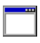 | Исполняемая программа, запускаемый файл
PIF, LNK 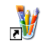 | Ярлыки (мягкие ссылки) на файл. Содержат путь к файлу и настройки его открытия. Пиктограмма содержит стрелочку.
RAR , ZIP 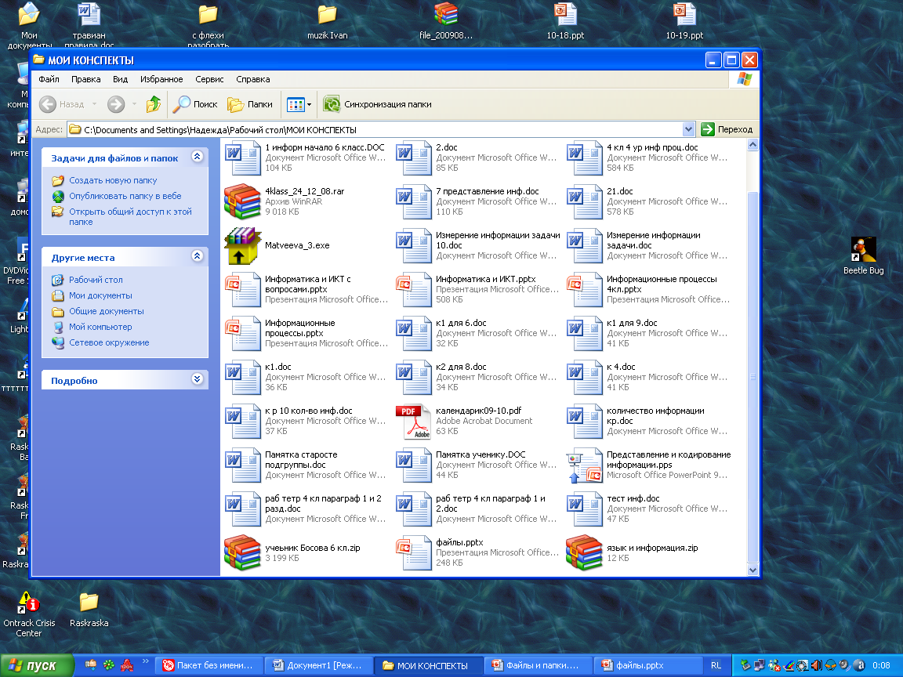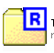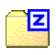 | Архив, созданный программой - архиватором
GIF, TIFF, BMP, PCX, JPG 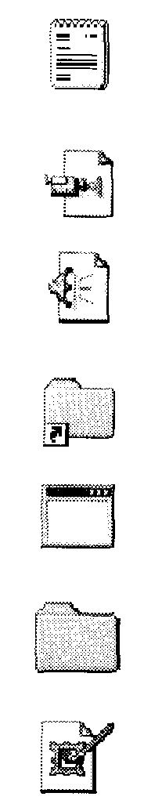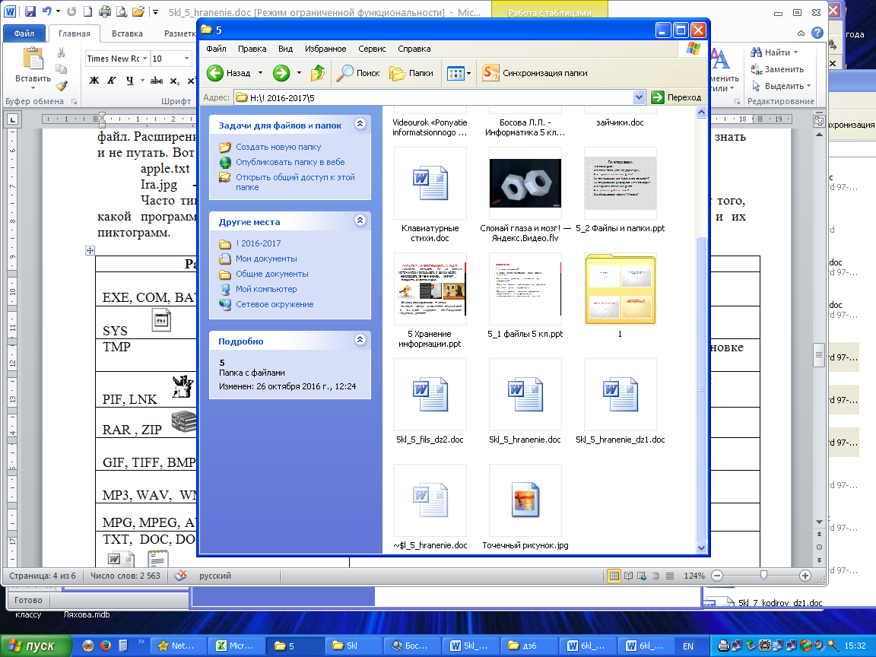 | Файлы с графической информацией (рисунки, фото…)
MP3, WAV, WMA  | Форматы музыкальных файлов
MPG, MPEG, AVI | Файлы видео (клипы, фильмы…)
TXT, DOC, DOCX, RTF, ODT  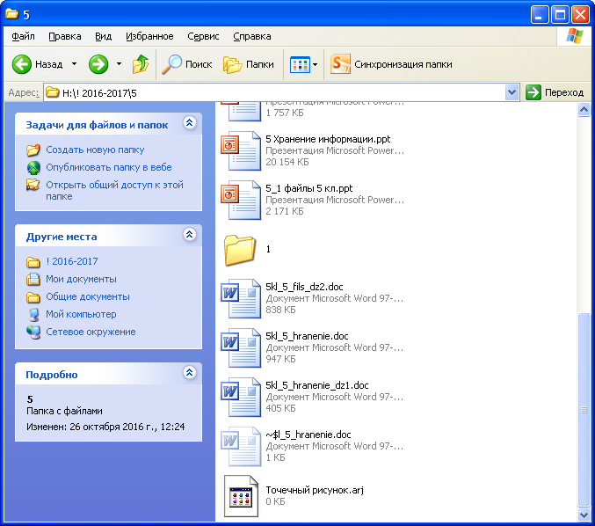 | Текстовая информация
PPT, PPTX | Файл с презентацией
 | А это либо файл с неизвестным компьютеру расширением и он не знает какой программой этот файл открыть, либо файл, являющийся частью операционной системы или другой программы, который трогать не следует.
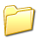
Для удобства поиска и использования файлов, их раскладывают в папки (каталоги). Папка (каталог) – файл специального вида, в котором хранится информация о «вложенных» в него файлах и их характеристики (имя, тип, дата создания, размер, автор…). Личное имя папки строится так же, как и личное имя файла, но без расширения.
Файлы и папки находятся на дисках. Диски в операционной системе семейства Windows обозначаются заглавными латинскими буквами с двоеточием. Например, А:, С:, D:.
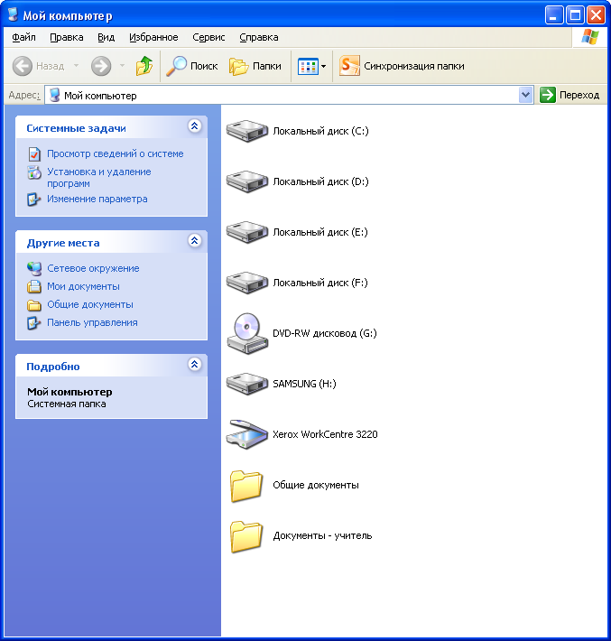
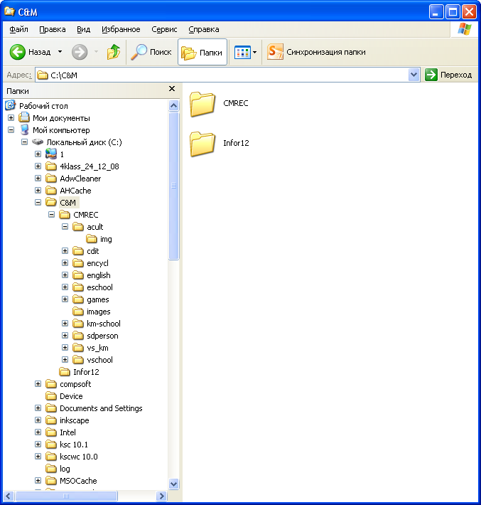
Чтобы добраться до файла, лежащего на диске, часто приходится последовательно открывать сначала диск, затем несколько папок, вложенных друг в друга. Список этих папок называют путём к файлу. Исходя из выше сказанного, полное имя файла строится по маске: Диск:\ путь\имя.расширение
Рассмотрим пример записи полного имени файла:
D:\классы\5\Иванова Маша\задание1.doc
D: - это диск, \классы\5\Иванова Маша\ - это путь из списка папок, задание1.doc – это имя файла и расширение.
Вот ещё примеры: С:\мои документы\мои рисунки\апельсин.jpg
C:\io.sys
5.5 Стандартные действия с файлами и каталогами (папками)

К стандартным действиям с файлами относятся создание, переименование, открытие (загрузка информации из файла на диске в оперативную память), сохранение (запись информации из оперативной памяти на диск в файл), копирование, перемещение, архивация, удаление. В различных операционных системах, с помощью различных программ - файловых менеджеров, проводников, обозревателей данные операции выполняются по-разному: через команды, набираемые на клавиатуре, специальными функциональными клавишами, выбором мышью команды из меню. Вот некоторые способы выполнения некоторых операций:

Открытие файла, папки, диска:
Выполнить 2ЛКМ по его значку или выделить его 1ЛКМ и нажать клавишу «Enter».

Сохранение файла:
- Выбрать в строке меню команду «сохранить как…» (1ЛКМ);
- в появившемся диалоговом окне открыть нужный каталог, для чего, возможно, придётся переместиться на уровень вверх или в каталог по умолчанию с помощью соответствующих кнопок на панели окна или открыть окно проводника «компьютер», 1ЛКМ по соответствующему значку;
- в поле «имя файла» 1ЛКМ, чтоб появился текстовый курсор |
- Стереть клавишами «delete» или «backspace» старое имя для файла, набрать на клавиатуре новое, тип файла лучше не менять.
- Нажать кнопку «сохранить» или «ок» или нажать клавишу «enter»
Если файл ранее сохранялся, то команда «сохранить как…» позволит сохранить его на новом месте и под новым именем. Для сохранения можно использовать и команду «сохранить», если файл был создан ранее. Эта команда сохранит его под старым именем и сотрёт с диска предыдущую версию.

Создание папки:
- Открыть место для создания папки;
- Выбрать команду «Создать Папку»
в контекстном меню, вызванном на свободном месте рабочей области окна 1ПКМ
или в пункте «Файл» в строке меню или в области задач окна
или воспользоваться кнопкой «Создать папку» на панели инструментов;
- Набрать новое имя папки. Если старое выделено подсветкой, то оно сотрётся при нажатии любой алфавитно-цифровой клавиши. Стереть символы имени также можно клавишей Delete и Backspace.
- 1ЛКМ на свободном месте рабочей области окна или нажать клавишу Enter для подтверждения операции.

Переименование файла, папки, ссылки:
- Выделить объект;
- Выбрать команду «Переименовать» в контекстном меню, вызванном 1ПКМ на объекте
или в пункте «Файл» в строке меню или в панели навигации окна.
Появится в поле имени объекта текстовый курсор – вертикальная мигающая палочка.
- Стереть старое имя целиком или его ненужную часть. Текстовый курсор при этом можно передвигать стрелками вправо-влево на управляющей части клавиатуры или щелчками левой кнопки мыши по символам имени. Стирать символы слева от курсора позволяет клавиша Backspace, а справа – клавиша Delete.
- Набрать с клавиатуры нужные для задания имени символы;
- 1ЛКМ на свободном месте рабочей области окна или нажать клавишу Enter для подтверждения операции.

Удаление файла, папки, ссылки:
- Выделить удаляемые объекты
- Перетащить их ЛКМ в корзину или нажать клавишу Delete или выбрать команду «Удалить» в контекстном меню, вызванном на удаляемых объектах или выбрать команду «Удалить» в пункте меню «Файл».
Контрольные вопросы
- Как человек хранит информацию?
- Какими свойствами обладает память человека?
- Чем отличается память человека от памяти человечества?
- Как люди хранят информацию различных видов? Приведите примеры.
- Почему информацию, которую мы помним наизусть, можно назвать оперативной?
- Приведите примеры оперативной информации, которой вы владеете.
- Объясните, что такое носитель информации.
- Приведите примеры долговременных и кратковременных носителей информации.
- Каким носителем информации вы пользуетесь чаще всего?
- Какие вы знаете «компьютерные» носители информации?

- Что такое файл?
- Как строится личное имя файла?
- Что представляет собой путь к файлу?
- О чем говорит имя файла? Кто его задает? (Ваш пример.)
- О чем говорит тип файла? Кто его задает?
- Что такое папка (каталог, директория)?
- Как отличить каталог (папку) от файла?
- Как обозначают диски?

- Объясните, как сохранить файл?
- Объясните, как создать папку?
- Объясните, как переименовать файл или папку?
- Объясните, как удалить файл или папку?

